<http://219.87.162.199/matou2022/>

主色系改為藍色

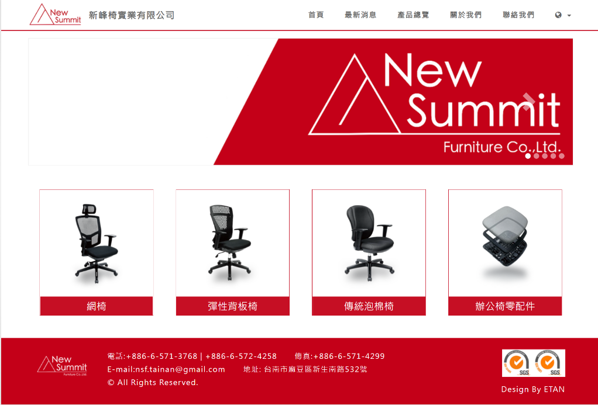

Banner 圖片請再選一張圖庫

加上文字”品牌悠久、服務最佳”



地址：臺南市麻豆區興中路208-3號 電話：06-5729900 傳真：06-5711430

昇銳資訊有限公司 版權所有 All Rights Reserved. Designed by Etan

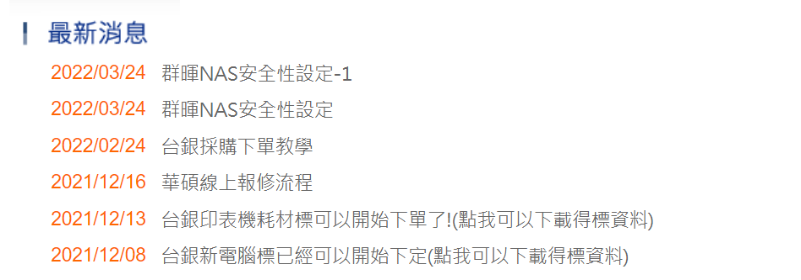

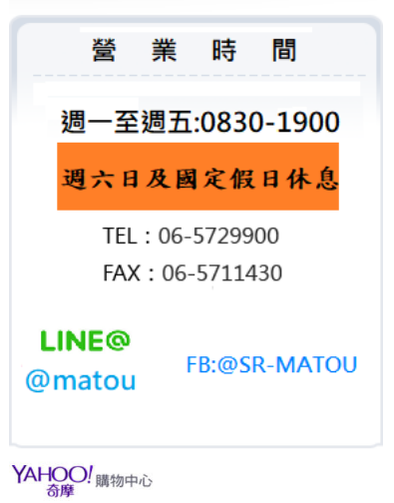

聯絡我們

產品訊息

訊息公告

首頁

營業項目

關於我們

【主選單連結】

訊息公告：

關於我們：

營業項目：

產品訊息：

聯絡我們：

以下原舊網站

<http://www.matou.com.tw/news_list.php>

